**Pure Syrah**

**2018**  
**IGP Côtes Catalanes**

*Cette Pure Syrah est un vin d'exception. Produites uniquement avec les Syrah les plus remarquables du domaine. Nous utilisons seulement les meilleurs raisins, issus de vieilles vignes aux petits rendements.*

*Intense robe rubis. Les aromes si caractéristiques de Pure Syrah rappellent la violette et le poivre. L'équilibre en bouche est plein, mis en valeur par des tannins sont fins et fondants.   
Température de service : 16 - 18°c*

**CÉpages**  
Pure Surah. Sélection des meilleures parcelles.   
Vignes de 75 ans.

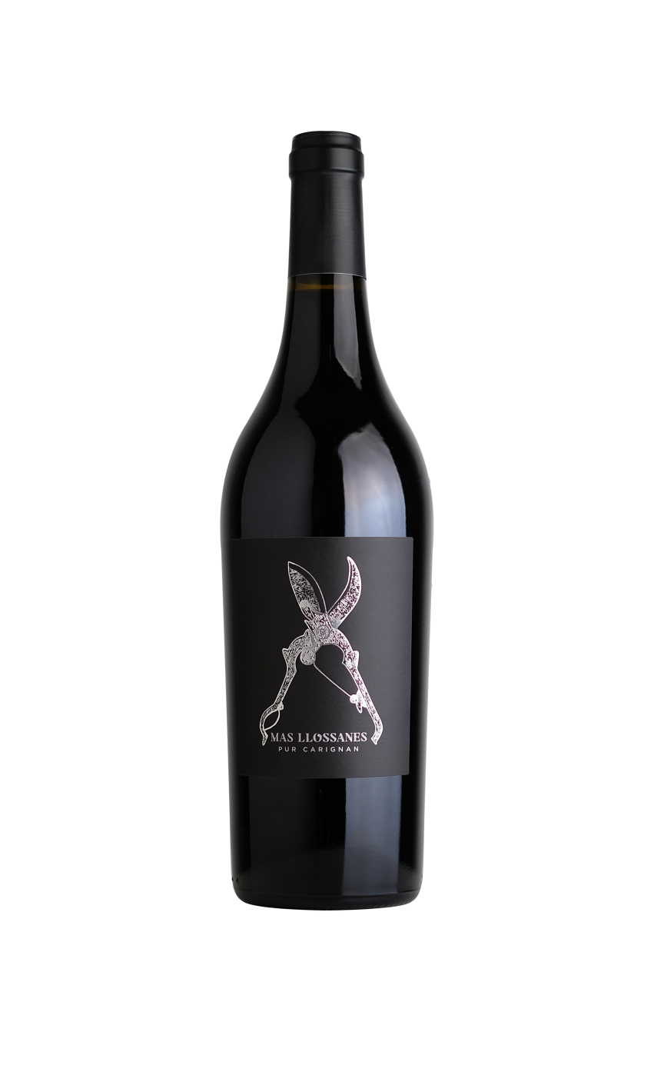**Vignoble**  
En conversion à l’agriculture biologique et biodynamique depuis 2016.   
Terroir d’arènes granitiques situé sur les communes de Tarerach et d’Arboussols. Altitude autour de 650 mètres.

**Vendange**  
Exclusivement manuelle, mi-octobre 2018.

**Vinification**  
Après une courte macération à froid suivent deux semaines de fermentation spontanée avec levures indigènes. La macération totale dure trois semaines avec une extraction lente, délicate, et une température n'excédant pas 26°C. Après soutirage le vin est élevé en fûts de chêne de deux vins pendant 24 mois.

**Alcool**  
14,5% vol

**Production**  
Cuvée confidentielle : Bouteilles numérotées, 780 bouteilles et 54 magnums.